Αγαπημένοι μου μαθητές,
αγαπημένες μου μαθήτριες,
ελπίζω να είστε καλά. Σας στέλνω δημιουργικές δραστηριότητες για να περάσετε ευχάριστα στο σπίτι , μέχρι να επιστρέψουμε στο σχολείο.

Ας φτιάξουμε τα αγαπημένα μας πρόσωπα..με ένα αλλιώτικο τρόπο!!!

Ύλικά
- πετρούλες,κλαδάκια,φύλλα,κοχύλια(ότιδήποτε φυσικό υλικό μπορούμε να βρούμε στη φύση ή στο σπίτι μας)
- μαρκαδόροι ή χρωματιστά μολύβια,νερομπογιά ,παστέλ
- χαρτί ή χαρτόνι ή μια άλλη σκληρή επιφάνεια
- υγρή γόμα(αν έχουμε)

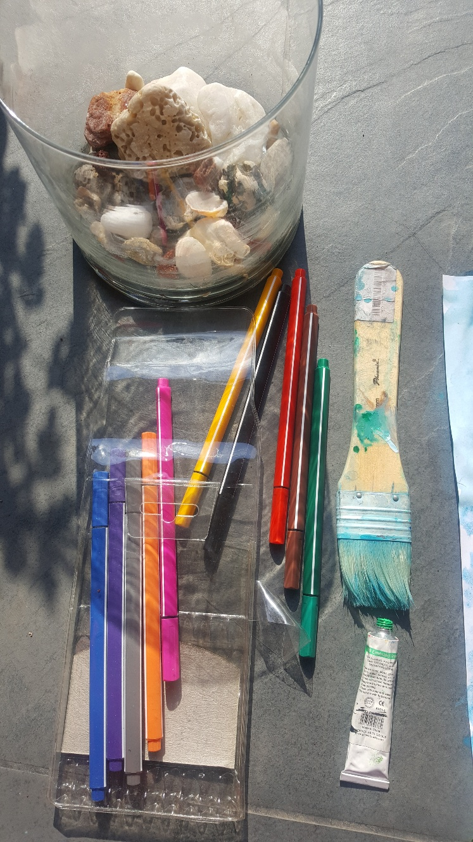
1.Μαζεύουμε ό,τι υλικά έχουμε στο σπίτι μας από τα πιο πάνω και άλλα υλικά που θέλουμε να χρησιμοποιήσουμε.

2.Δοκιμάζουμε πρώτα πού και πώς θα τοποθετήσουμε τα υλικά μας στο χαρτί ή σε μια άλλη επιφάνεια, έτσι ώστε να θυμίζουν ένα αγαπημένο μας πρόσωπο.Το αγαπημένο μας πρόσωπο μπορεί να είναι ένα πρόσωπο της οικογένειάς μας,φίλοι ή και δάσκαλοι μας.
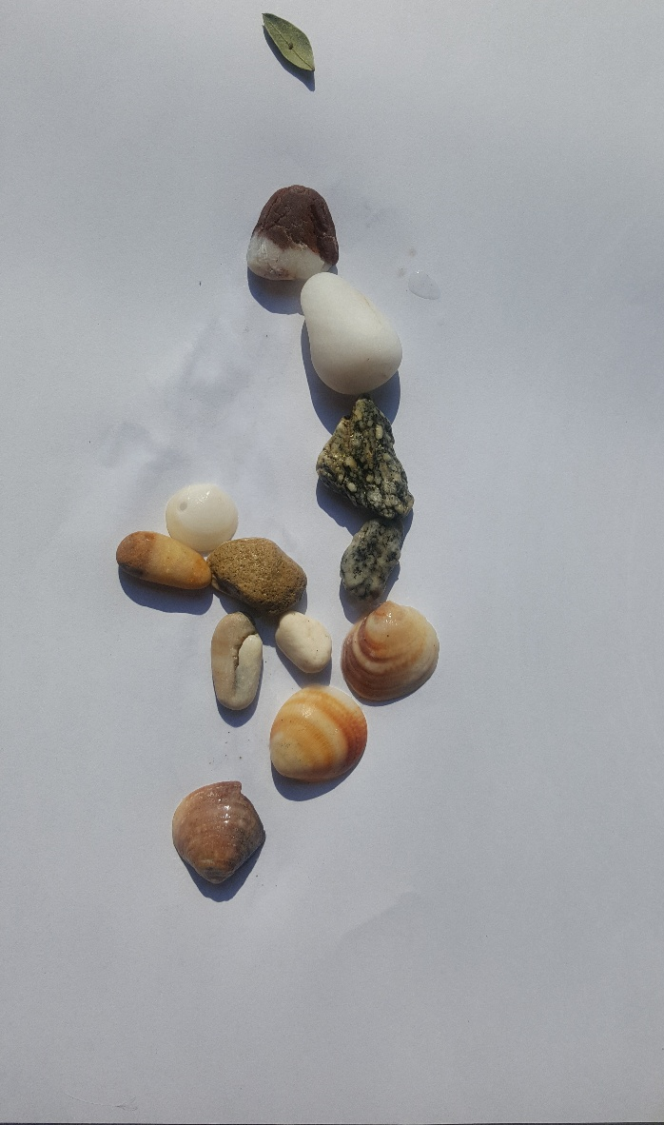
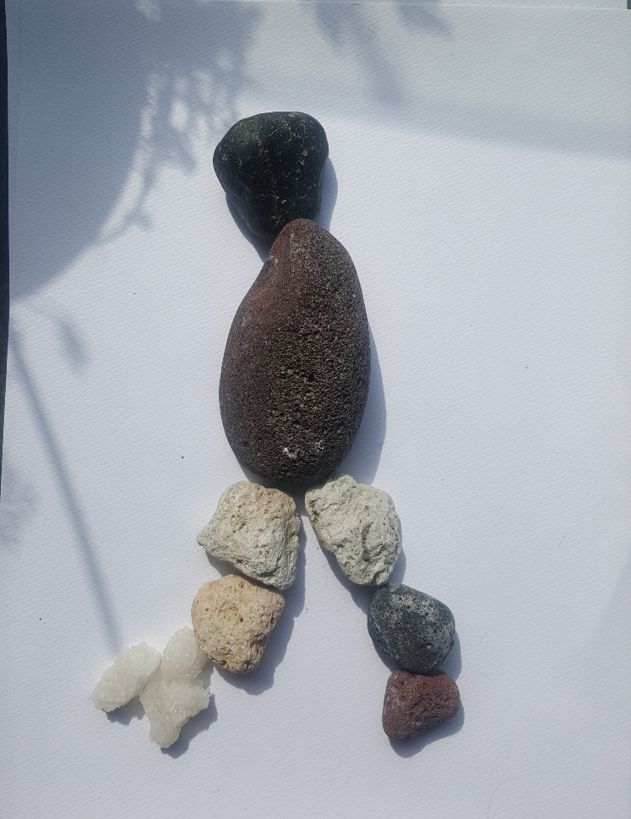
Α Β Γ
3.Δημιουργoύμε μια πραγματική ή φανταστική εικόνα με τα αγαπημένα μας πρόσωπα.

Σημείωση: Mπορούμε να δημιουργήσουμε κίνηση στα πρόσωπά μας, αν τοποθετήσουμε τα υλικά μας με τρόπο που να φαίνονται για παράδειγμα ότι περπατούν ή ότι σκύβουν.Στις φωτογραφίες Β και Γ μετακίνησα την πέτρα του κεφαλιού προς τα κάτω και φαίνεται έτσι ότι το ανθρωπάκι σκύβει.

4.Σχεδιάζουμε τις λεπτομέρειες στο έργο μας με μολύβι ή μαρκαδόρο.

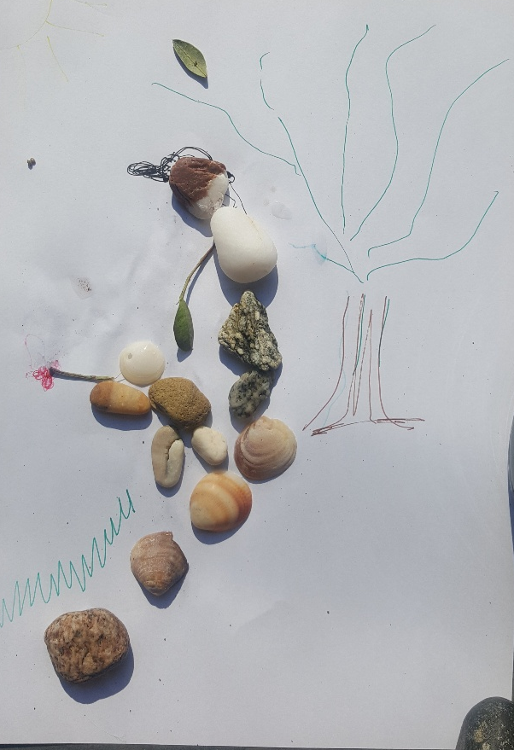

5.Αν έχουμε γόμα υγρή κολλούμε τις πετρούλες και τα κλαδάκια στο χαρτί/χαρτόνι.

6.Ζωγραφίζουμε το φόντο με νερομπογιές ή με ότι άλλα υλικά έχουμε στο σπίτι. Αν θέλουμε και έχουμε νερομπογιές σπίτι μπορούμε να χρωματίσουμε και τις πετρούλες.
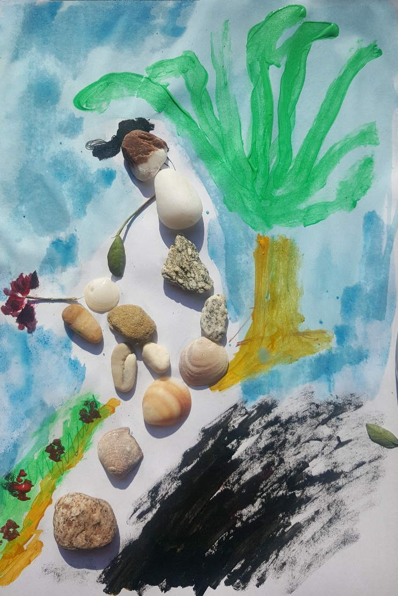
7.Φωτογραφίζουμε τα έργα μας και στη συνέχεια μπορούμε με τα ίδια υλικά να φτιάξουμε νέα έργα.

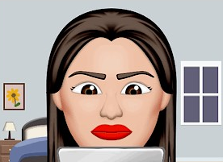
Στείλτε φωτογραφίες από τα έργα σας στον υπεύθυνο δάσκαλό σας και με τη σειρά του θα τα στείλει σε μένα.Μπορείτε να δώσετε και ένα τίτλο στο έργο σας.

Αν θέλετε μπορούμε να φτιάξουμε μια διαδικτυακή έκθεση με τα έργα σας στην ιστοσελίδα του σχολείου μας.

Ανυπομονώ να δώ τα έργα σας,

Η δασκάλα σας,
Έφη Πηλαβά

Καλή Διασκέδαση!!!

